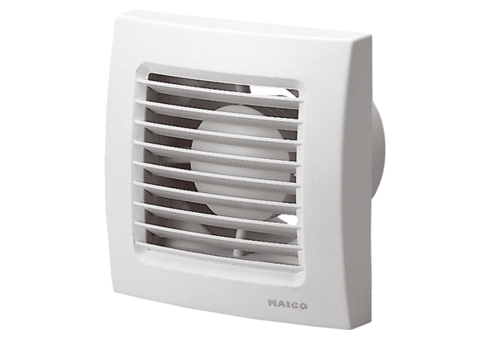Malý ventilátor ECA 120 FObsah dodávky: 1 kusSortiment: A
Typové číslo: 0084.0008Výrobce: MAICO

